МЧС России  федеральное казенное учреждение  «Центр управления  в кризисных ситуациях  Главного управления МЧС России  по Воронежской области»  (ФКУ «ЦУКС ГУ МЧС России  по Воронежской области»)  ул. Куцыгина, 28, г. Воронеж, 394006  тел: (473) 269-81-62  факс: (473)277-27-76  E-mail: odvrn@mail.ru | Органам управления Воронежской территориальной подсистемы РСЧС  Главам местного самоуправления городских округов и муниципальных районов  Воронежской области  Единым дежурно-диспетчерским службам  муниципальных районов и городских округов Воронежской области  Главам городских и сельских поселений муниципальных образований  Воронежской области  Начальникам ПЧ, ПСЧ
  Учетный номер
  6.1.1

Исх. 152-4-4 от 18.03.2019

ЕЖЕДНЕВНЫЙ ОПЕРАТИВНЫЙ ПРОГНОЗ

возникновения и развития чрезвычайных ситуаций

на территории Воронежской области на 19.03.2019

1. Обстановка

1.1. Метеорологическая обстановка (по данным Воронежского ЦГМС)
Переменная облачность. Без осадков. Ветер южной четверти ночью 3-8 м/с, днем 5-10 м/с. Температура ночью -3…+2ºС, днем +7…+12ºС.
Метеорологическая дальность видимости – до 15 км.
1.2. Биолого-социальная обстановка
Санитарно-эпидемиологическая обстановка на территории области находится на уровне приемлемых рисков.
1.3. Радиационно-химическая и экологическая обстановка
Радиационная, химическая и бактериологическая обстановка на территории региона в норме. Естественный радиационный фон 11-16 мкР/час. Общий уровень загрязнения окружающей среды – удовлетворительный. Экологическая обстановка благоприятная – фоновые показатели атмосферного воздуха не превышают предельно допустимых концентраций.
По данным Воронежского ЦГМС метеорологические условия будут способствовать рассеиванию вредных примесей в приземном слое атмосферы.
1.4. Гидрологическая обстановка (по данным Воронежского ЦГМС)
За прошедшие сутки на реках Дон (с. Гремячье +1 см, г. Лиски +1 см), Битюг (г. Бобров +3 см), Хопер (г. Новохоперск +4 см, г. Поворино +2 см), Ворона (г.о.г. Борисоглебск +4 см) происходило повышение уровня воды.
На реках Дон (г. Павловск -3 см), Подгорная (г. Калач -20 см), Девица (с. Девица -10 см) и Воронежской водохранилище (г.о.г. Воронеж – 1 см) уровень воды понижался (Приложение 1).
1.5. Геомагнитная обстановка (по данным ИЗМИРАН)
В прошедшие сутки геомагнитная обстановка менялась от слабовозмущенной до возмущенной. В ближайшие сутки геомагнитная обстановка будет преимущественно спокойная.
1.6. Экзогенная обстановка
Экзогенная обстановка на территории области находится на уровне приемлемых рисков.
1.7. Сейсмическая обстановка
Сейсмическая обстановка на территории области находится на уровне приемлемых потенциальных сейсмических рисков.
1.8. Техногенная обстановка
Техногенная обстановка на территории области находится на уровне приемлемых рисков.

2. Прогноз возникновения происшествий (ЧС)
Опасные метеорологические явления: не прогнозируются.
Неблагоприятные метеорологические явления: не прогнозируются.
Риски трансграничного характера: не прогнозируются.
2.1. Природные и природно-техногенные источники ЧС
В результате снеготаяния, подъема уровней воды в реках возможно затопление пониженных участков местности, поступление воды в овражно-балочную сеть, в том числе в пруды и водохранилища. Возможно возникновение локальных затоплений населенных пунктов, низководных мостов.
На территории области существует вероятность травматизма населения в результате схода снежных масс и ледовых образований с крыш зданий.
2.2. Техногенные источники
Из-за нарушения правил дорожного движения сохраняются риски возникновения ДТП на трассах местного и федерального значения.
Вероятность возникновения ЧС – Р=0,1.
Участки дорог с повышенным риском возникновения ДТП: автодорога М-4 «Дон» - 487-489 км (Рамонский муниципальный район); 627-628 км (Бобровский муниципальный район); 645-646 км (Павловский муниципальный район); 750-751 км (Богучарский муниципальный район); автодорога Р-298 «Курск-Воронеж» - 212-213 км (Семилукский муниципальный район) (Приложение 2).
По данным ГУ МВД по Воронежской области за прошедшие сутки на территории области произошло 67 ДТП. Значительного изменения количества ДТП по сравнению с прошедшими сутками не ожидается.
На территории области сохраняются риски возникновения техногенных пожаров в зданиях жилого, социально-культурного, бытового и производственного назначения (Источник – нарушение правил эксплуатации электробытовых приборов, неосторожное обращение с огнем, нарушение правил пожарной безопасности, неисправность печного, газового или электрооборудования).
Наибольшая вероятность возникновения пожаров в городском округе город Воронеж, Лискинском, Семилукском муниципальных районах (Приложение 3).
За прошедшие сутки на территории области произошло 3 техногенных пожара.
Значительного изменения количества техногенных пожаров по сравнению с прошедшими сутками не ожидается.
Вероятность возникновения крупных техногенных пожаров (с гибелью 2 и более человек) – Р=0,2.
На системах жизнеобеспечения сохраняется вероятность возникновения техногенных аварий. Повышенный риск возникновения аварий в городском округе город Воронеж, Россошанском, Лискинском, Кантемировском, Новоусманском муниципальных районах (Приложение 4) (Источник – высокий процент износа сетей (в среднем до 70%)).
Вероятность возникновения ЧС – Р=0,1.
В результате высокого процента износа сетей сохраняется вероятность возникновения аварий на ЛЭП. Муниципальные образования с повышенным риском возникновения аварий на ЛЭП: городской округ город Воронеж, Рамонский, Бобровский, Богучарский, Лискинский, Бутурлиновский муниципальные районы (Приложение 5).
Вероятность возникновения ЧС – Р=0,1.
Из-за нарушения правил эксплуатации газового оборудования существует вероятность взрывов бытового газа в жилых и дачных домах, возможны случаи отравления населения угарным газом. Муниципальные образования с повышенным риском возникновения аварий: городской округ город Воронеж, Новоусманский, Семилукский, Кантемировский, Острогожский муниципальные районы.
Вероятность возникновения чрезвычайных ситуаций – Р=0,05.
2.3. Биолого-социальные источники ЧС
На водоемах области сохраняется вероятность возникновения происшествий, обусловленных выходом людей на непрочный лёд.
Наибольшая вероятность возникновения происшествий в г.о.г. Воронеж, Рамонском, Новоусманском, Лискинском и Павловском муниципальных районах.
Вероятность возникновения ЧС – Р=0,2.
Сохраняется вероятность заболеваемости населения сальмонеллезом, дизентерией, другими острыми кишечными инфекциями и вирусным гепатитом «А» (Источник – изношенность канализационных и водопроводных сетей, нарушение санитарно-эпидемиологического режима на пищевых предприятиях и продуктовых рынках).
Вероятность возникновения ЧС – Р=0,05.
На территории области сохраняется вероятность заболевания населения гриппом, острыми вирусными инфекциями дыхательных путей.
Сохраняется угроза возникновения новых случаев заболевания бешенством среди сельскохозяйственных и домашних животных. Повышенный риск возникновения заболевания бешенством среди животных в Семилукском, Верхнехавском, Новоусманском, Аннинском, Бобровском, Подгоренском, Россошанском, Богучарском, Кантемировском муниципальных районах (Приложение 6).
Вероятность заболевания – Р=0,1.
На территории области сохраняется угроза заболевания сельскохозяйственных животных африканской чумой свиней.
На территории области существует вероятность заболевания сельскохозяйственных животных бруцеллезом.
На территории области сохраняется вероятность возникновения очагов птичьего гриппа.
2.4. Угрозы террористических актов
На территории области существует угроза совершения террористических актов.

3. Рекомендованные превентивные мероприятия
1. Поддерживать в готовности пожарно-спасательные формирования, аварийные бригады, коммунальные и дорожные службы к немедленному реагированию в случае возникновения аварийных и кризисных ситуаций.
2. Совместно с территориальными органами федеральных органов исполнительной власти, исполнительными органами государственной власти Воронежской области и их подчиненными подразделениями:
реализовать меры по предупреждению возникновения аварийных и чрезвычайных ситуаций на автомобильных трассах; дорожным службам организовать дежурство на участках дорог с повышенным риском возникновения ДТП;
продолжать проверки противопожарного состояния административных зданий, учебных учреждений, производственных объектов. Проводить комплекс мероприятий по повышению пожарной безопасности на объектах с массовым пребыванием людей, обратить особое внимание на ВУЗы, общеобразовательные школы, дошкольные учреждения. Выявлять места проживания неблагополучных в социальном отношении семей, одиноких пенсионеров и инвалидов, а также ветхого жилья, уделяя особое внимание организации профилактической работы с данной категорией населения;
проводить разъяснительную работу с потребителями (абонентами) природного газа по пользованию газом в быту и содержанию ими газового оборудования в исправном состоянии, о необходимости заключения договоров на техническое обслуживание внутридомового газового оборудования со специализированной организацией;
осуществлять ежедневный контроль функционирования объектов ТЭК и ЖКХ, а также контроль готовности аварийно-восстановительных бригад муниципальных образований к реагированию на возникновение аварий;
организовать выявление нарушений в санитарно-техническом и санитарно-гигиеническом состоянии пищевых объектов. Особое внимание уделить пищеблокам детских дошкольных учреждений, учебных заведений;
организовать контроль за эпидемиологической обстановкой, направленный на своевременное обнаружение и не распространение заболеваемости бешенством, АЧС, бруцеллезом среди животных. Проводить разъяснительную работу с населением по принятию мер по профилактике заболеваний животных.
3. В целях обеспечения безопасности граждан на водных объектах и пропаганды знаний охраны жизни людей на водоемах руководствоваться распоряжением правительства Воронежской области от 26.11.2018 № 956-р «Об организации мероприятий по обеспечению безопасности на водных объектах области в 2019 году».
4. В целях обеспечения безаварийного пропуска паводковых вод, недопущения чрезвычайных ситуаций вследствие весеннего половодья, руководствоваться распоряжением правительства Воронежской области от 21.01.2019 № 24-р «Об организации и проведении противопаводковых мероприятий на территории Воронежской области в 2019 году».
5. В целях предупреждения распространения гриппа и острых респираторных вирусных инфекций:
продолжать профилактику среди населения – в первую очередь детей, пожилых людей с хроническими заболеваниями, а также лиц повышенного риска заражения:
обеспечить создание необходимого запаса медикаментов для лечения и профилактики гриппа и острых респираторных вирусных инфекций в аптеках и лечебно-профилактических учреждениях;
рекомендовать руководителям предприятий, организаций и учреждений провести комплекс работ по созданию надлежащих условий для работающих на открытом воздухе и поддержанию необходимого температурного режима в детских образовательных, лечебно-профилактических учреждениях, жилых домах, на транспорте и др.;
усилить мероприятия по санитарной охране территории области от заноса и распространения карантинных инфекций и других заболеваний, выявлять заболевших респираторно-вирусной инфекцией граждан, прибывших из дальнего и ближнего зарубежья.
6. Организовать очистку крыш зданий и сооружений от снежных масс и ледовых образований.
7. Вести с населением области разъяснительную работу через СМИ:
о соблюдении правил дорожного движения и скоростного режима на автодорогах области;
о правилах эксплуатации электробытовых и газовых устройств;
об опасности выхода на непрочный лед водоемов;
об опасности схода снежных масс и ледовых образований с крыш зданий и сооружений;
о профилактике природно-очаговых инфекций.
8. Усилить контроль на потенциально опасных, критически важных, социально значимых объектах, в местах массового пребывания людей.
9. Поддерживать на необходимом уровне запасы материальных и финансовых ресурсов для ликвидации чрезвычайных ситуаций. При возникновении предпосылок ЧС, немедленно докладывать старшему оперативному дежурному ФКУ «ЦУКС ГУ МЧС России по Воронежской области» и принимать все необходимые меры для смягчения последствий.
Прогноз разработан на основе данных Воронежского ЦГМС – филиала ФГБУ «Центрально-Черноземное УГМС», ТЦ «Воронежгеомониторинг», Верхне-Донского управления Федеральной службы по экологическому, технологическому и атомному надзору, Департамента природных ресурсов и экологии Воронежской области, Управления Федеральной службы по надзору в сфере защиты прав потребителей и благополучия человека по Воронежской области, отдела водных ресурсов по Воронежской области Донского бассейнового водного управления, Управления лесного хозяйства Воронежской области, Департамента аграрной политики Воронежской области, Управления надзорной деятельности и профилактической работы ГУ МЧС России по Воронежской области, Управления ГИБДД ГУ МВД России по Воронежской области, филиала ПАО «МРСК Центра» - «Воронежэнерго», Департамента жилищно-коммунального хозяйства и энергетики Воронежской области, Управления ветеринарии по Воронежской области.

Заместитель начальника центра  (старший оперативный дежурный)  подполковник внутренней службы |  | А.А. Карташов

И.И. Шепелева

(473) 296-93-69

Приложение 1

СВЕДЕНИЯ О РЕЖИМЕ ВОДНЫХ ОБЪЕКТОВ
(по данным Воронежского ЦГМС)

за 18 марта 2019 года

Река, пункт | Изменение уровня воды за сутки, см | Общее изменение уровня воды над уровнем на начальную дату, см | Уровень воды над нулем графика в 8 часов, см | Многолетние данные максимальных уровней |  |  | Уровень выхода воды на пойму, см | Уровень неблагоприятного явления (НЯ), см | Уровень опасного явления (ОЯ), см | Температура воды в 8 часов, град | Ледовые явления и толщина льда, см
 |  |  |  | Максимальный уровень, см | Средний уровень, см | Минимальный уровень, см
р. Дон  с. Гремячье | +1 | 31 | -8 | 930 | 645 | 103 | 700 | 700 | 857 | 1 | чисто
г. Лиски | +1 | 27 | -15 | 992 | 570 | 86 | 250 | 740 | 786 | 1,2 | чисто
г. Павловск | -3 | 16 | 30 | 1038 | 584 | 25 | 500 | 630 | 860 | 0,4 | чисто
вдхр.  г. Воронеж | -1 |  | 539 |  |  |  |  |  |  | 0,3 | ледяной покров с промоинами, 70%
р. Битюг  г. Бобров | +3 | 65 | 392 | 576 | 476 | 390 | 410 | 505 | 534 | 1,0 | чисто
р. Хопер  г. Новохоперск | +4 |  | 197 | 813 | 530 | 250 | 490 | 660 | 727 | 0 | ледяной покров с промоинами, 90%
г. Поворино | +2 |  | -46 | 354 | 211 | 108 | 110 | 640 | - | 0,8 | ледяной покров с промоинами, 80%
р. Ворона  г. Борисоглебск | +4 | 30 | 137 | 619 | 408 | 254 | 270 | 530 | 600 | 0,4 | ледяной покров с промоинами, 80%
р. Подгорная  г. Калач | -20 | 66 | 287 | 691 | 496 | 246 | 364 | 560 | 640 | 2,0 | чисто
р. Девица  с. Девица | -10 |  | 160 | 662 | 397 | 158 | 428 | 530 | - | 1,4 | чисто

Приложение 2

Муниципальные образования с повышенным риском ДТП

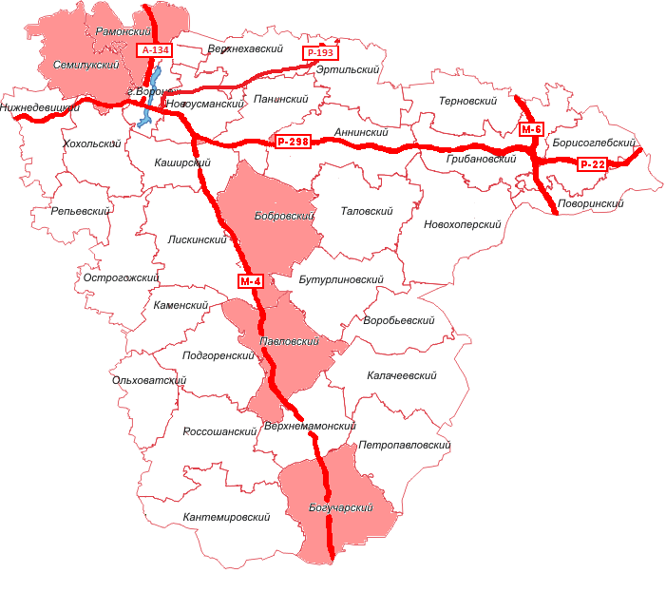

Условные обозначения

- районы с повышенным риском возникновения ДТП

Приложение 3

Карта-схема степени риска возникновения пожаров
на территории Воронежской области

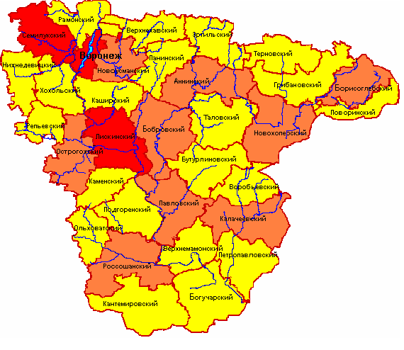
Условные обозначения

- Наиболее опасные районы по количеству пожаров
- Опасные районы по количеству пожаров
- Наименее опасные районы по количеству пожаров

Террито

Приложение 4

Территориальное распределение рисков аварий на системах жизнеобеспечения
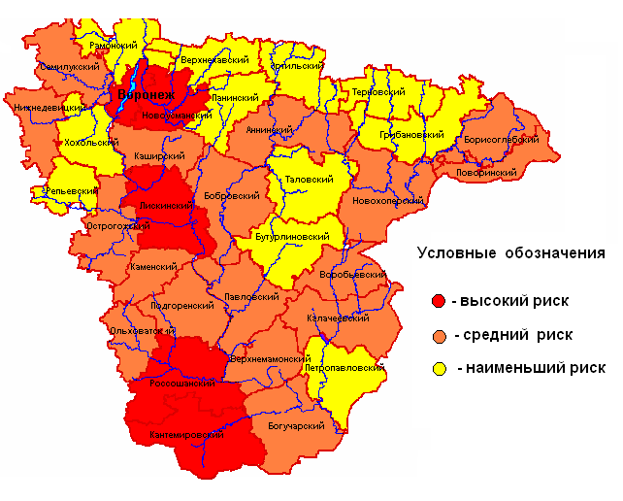

Приложение 5

Территориальное распределение рисков аварий на ЛЭП

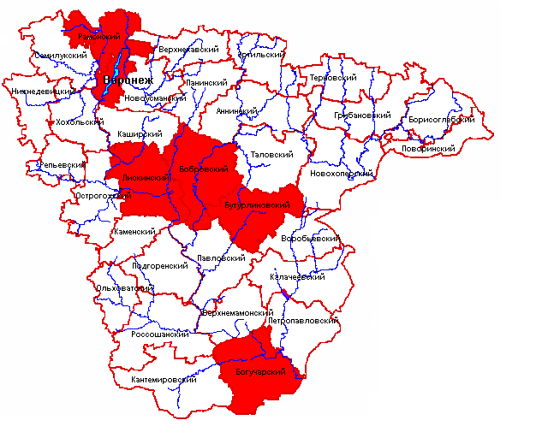

Условные обозначения

- районы с повышенным риском возникновения аварий

Приложение 6

Территориальное распределение заболеваемости бешенством среди животных

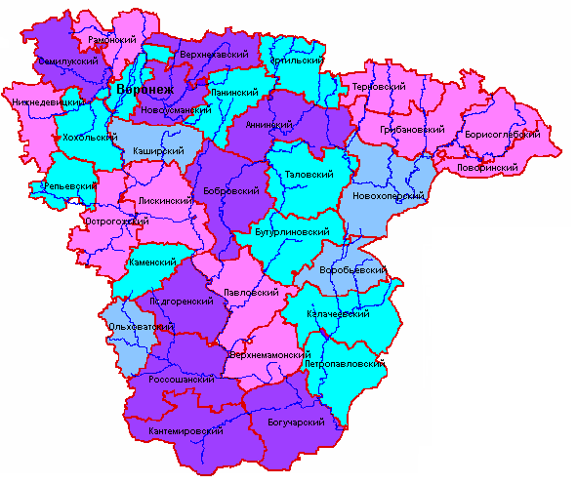
УСЛОВНЫЕ ОБОЗНАЧЕНИЯ

- повышенный уровень- средний уровень- низкий уровень- благоприятная обстановка

